
九年级数学上册 | 月考易错题型
抛物线形【建筑问题】
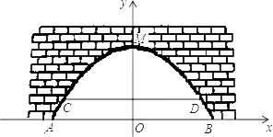
【一】如图，是某市一条河上一座古拱挢的截面图，拱桥桥洞上沿是抛物线形状，抛物线拱桥处于正常水位时水面宽AB为26m，当水位上涨1m时，抛物线拱桥的水面宽CD为24m．现以水面AB所在直线为x轴，抛物线的对称轴为y轴建立直角坐标系．

（1）求出抛物线的解析式；
解：设抛物线的解析式为y＝ax²+bx+c（a≠0），
∵对称轴为y轴，
∴y=-b/2a=0，
∴b＝0，
∴y＝ax²+c，由题意得，抛物线过点（13，0），（12，1），
把 x＝13，y＝10；x＝12，y＝1
代入得169a+c=0 , 144a+c=1
解得a=-1/25，c＝169/25
∴抛物线的解析式为y＝-1/25x²+169/25；
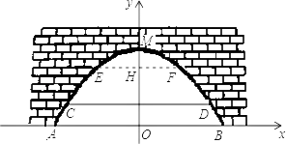
（2）经过测算，水面离拱桥顶端1.5m时为警戒水位．某次洪水到来时，小明用仪器测得水面宽为10m，请你帮助小明算一算，此时水面是否超过警戒水位？
解：由题意得，把x＝5代入
y＝-1/25x²+169/25=y
＝-1/25×25+169/25=144/25
∴点F的坐标为F（5，144/25），
∴MH＝OM﹣OH=169/25-144/25=1m，
∵1m＜1.5m，
∴此时水面超过警戒水位．

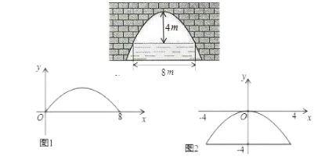
【二】图中所示的抛物线形拱桥，当拱顶离水面4m时，水面宽8m．水面上升3米，水面宽度减少多少？下面给出了解决这个问题的两种建系方法．

方法一如图1，以上升前的水面所在直线与抛物线左侧交点为原点，以上升前的水面所在直线为x轴，建立平面直角坐标系xOy；
方法二如图2，以抛物线顶点为原点，以抛物线的对称轴为y轴，建立平面直角坐标系xOy，
方法一：根据题意知，抛物线与x轴的交点为（0，0）、（8，0），其顶点坐标为（4，4），
设解析式为y＝a（x﹣4）²+4，
将点（0，0）代入，得：16a+4＝0，解得：a=-1/4，
则抛物线解析式为y=-1/4（x﹣4）²+4=-1/4x²+2x，
当y＝3时，-1/4x²+2x＝3，解得：x＝2或x＝6，
则水面的宽减少了8﹣（6﹣2）＝4（m）．
方法二：由题意知，抛物线过点（4，﹣4），
设抛物线解析式为y＝ax²，
将点（4，﹣4）代入，得：16a＝﹣4，解得：a=-1/4，
所以抛物线解析式为y=-1/4x²，
当y＝﹣1时，-1/4x²＝﹣1，
解得：x＝2或x＝﹣2，
则水面的宽减少了8﹣4＝4（m）．
【三】某坦克部队需要经过一个拱桥（如图所示），拱桥的轮廓是抛物线形，拱高OC＝6m，跨度AB＝20m，有5根支柱：AG、MN、CD、EF、BH，相邻两支柱的距离均为5m．
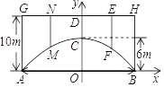

（1）以AB的中点为原点，AB所在直线为x轴，支柱CD所在直线为y轴，建立平面直角坐标系，求抛物线的解析式；
解：设y＝ax²+c，把C（0，6）、B（10，0）代入，
得a=-3/50，c＝6．
∴y=-3/50x²+6．
（2）若支柱每米造价为2万元，求5根支柱的总造价；
解：当x＝5时，y=-3/50×5²+6=9/2，
∴EF＝10-9/2=11/2，CD＝10﹣6＝4，
支柱的总造价为2（2×11/2+2×10+4）＝70（万元）．
（3）拱桥下面是双向行车道（正中间是一条宽2m的隔离带），其中的一条行车道是坦克的行进方向，现每辆坦克长4m，宽2m，高3m，行驶速度为24km/h，坦克允许并排行驶，坦克前后左右距离忽略不计，试问120辆该型号坦克从刚开始进入到全部通过这座长1000m的拱桥隧道所需最短时间为多少分钟？
解：∵坦克的高为3米，令y＝3时，-3/50x²+6＝3，
解得：x＝±5√2，
∵7＜5√2＜8，坦克宽为2米，∴可以并排3辆坦克行驶，
此时坦克方阵的长为120÷3×4＝160（米），
坦克的行驶速度为24km/h＝400米/分，
∴通过隧道的最短时间为1000+160/400=2.9（分）．

【四】如图是某隧道截面示意图，它是由抛物线和长方形构成，已知OA＝12米，OB＝4米，抛物线顶点D到地面OA的垂直距离为10米，以OA所在直线为x轴，以OB所在直线为y轴建立直角坐标系．
（1）求抛物线的解析式；
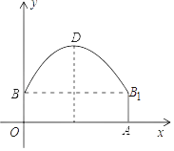
解：根据题意，顶点D的坐标为（6，10）
点B的坐标为（0，4），
设抛物线的解析式为y＝a（x﹣6）²+10，
把点B（0，4）代入得：36a+10＝4，
解得：a=-1/6，
即所求抛物线的解析式为：y=-1/6（x﹣6）²+10，
（2）由于隧道较长，需要在抛物线型拱壁上需要安装两排灯，使它们到地面的高度相同，如果灯离地面的高度不超过8米，那么两排灯的水平距离最小是多少米？
解：由图象可知，高度越高，两排等间的距离越近，
把y＝8代入y=-1/6（x﹣6）²+10得：-1/6（x﹣6）²+10＝8，
解得：x₁＝6+2√3，x₂＝6﹣2√3，
所求最小距离为：x₁﹣x₂＝4√3，
答：两排灯的水平距离最小是4√3米，
（3）一辆特殊货运汽车载着一个长方体集装箱，集装箱宽为4m，最高处与地面距离为6m，隧道内设双向行车道，双向行车道间隔距离为0.5m，交通部门规定，车载货物顶部距离隧道壁的竖直距离不少于0.5m，才能安全通行，问这辆特殊货车能否安全通过隧道？
解：根据题意，当x＝6.25+4＝10.25时，
Y=-1/6（10.25﹣6）²+10=671/96＞6.5，
∴能安全通过隧道，
答：这辆特殊货车能安全通过隧道．

